
Nota de Prensa

Rendimiento escalable en el edge para aplicaciones exigentes

conga-TCRP1 combina alto rendimiento con la máxima escalabilidad y flexibilidad de diseño

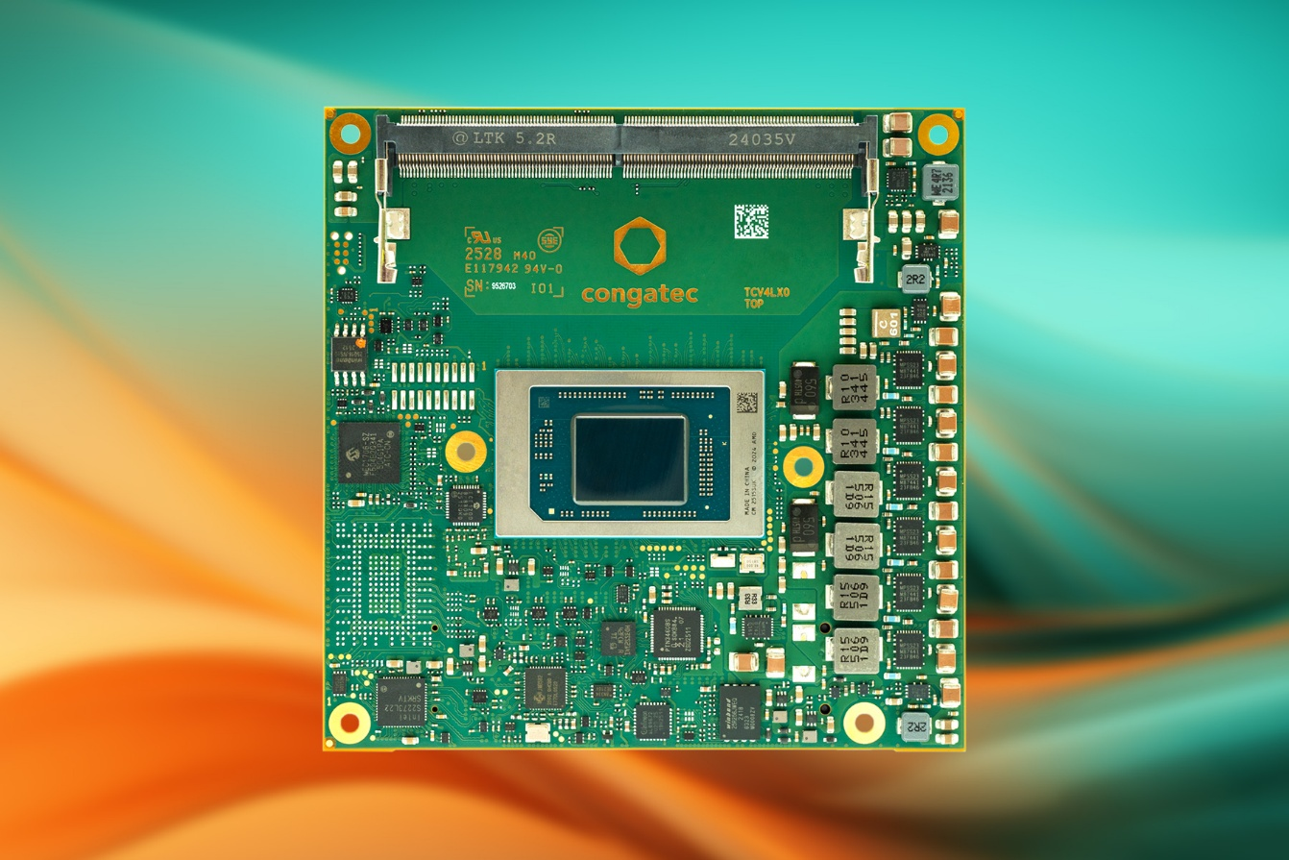
Deggendorf/Nuremberg, Alemania, 10 de marzo de 2026 * * * congatec – proveedor líder de sistemas embebidos y edge computing, mejora el rendimiento y la escalabilidad de sus módulos compactos COM Express 3.1 Tipo 6 de la serie AMD Ryzen™ AI Embedded P100. El conga-TCRP1 está ahora disponible en seis nuevas variantes con ocho, diez o doce núcleos de CPU. Esto los hace ideales para diseños sensibles al coste que requieren una plataforma informática embebida altamente flexible y escalable. Los desarrolladores pueden ahora escalar sin problemas de 4 a 12 núcleos de CPU y de 2 a 16 unidades de cálculo gráfico, logrando un equilibrio optimizado de los recursos de CPU, GPU y NPU.

Los clientes pueden utilizar una sola variante de módulo para diversos diseños, desde diseños totalmente cerrados y refrigerados pasivamente para dispositivos portátiles robustos y PC médicos higiénicos hasta ordenadores de misión para entornos hostiles y diseños de sistemas de alto rendimiento.

Los nuevos módulos compactos COM Express aprovechan la avanzada arquitectura de CPU «Zen 5» y «Zen 5c» de AMD con tecnología de 4 nm para ofrecer un determinismo mejorado para cargas de trabajo en tiempo real y sensibles a la latencia. Se consiguen ganancias de rendimiento adicionales gracias a la GPU Radeon RDNA 3.5™ integrada y la NPU XDNA2™ con hasta 50 TOPS de capacidad de cálculo de IA. Esta potente arquitectura de cálculo acelera las aplicaciones edge de IA determinísticas y de alto rendimiento en sectores como el transporte, la tecnología médica, la infraestructura de ciudades inteligentes, gaming, la robótica y la automatización industrial.
La alta densidad de cálculo beneficia especialmente a los dispositivos móviles de visualización médica, como los sistemas de ultrasonidos, las soluciones de visión artificial industrial basadas en IA para la inspección automática de la calidad, así como los sistemas de control y vigilancia del tráfico en ciudades inteligentes, incluyendo implementaciones con temperaturas extremas para instalaciones en carretera. Los módulos también son ideales para aplicaciones de gaming profesional.
«La ampliación de la gama conga-TCRP1 subraya la solidez y la escalabilidad de la serie AMD Ryzen™ AI Embedded P100», Amey Deosthali, director sénior de Industria, Robótica y Sanidad de AMD. «Desde sistemas médicos e industriales compactos con refrigeración pasiva hasta implementaciones robustas de misión crítica, los módulos conga-TCRP1 permiten a los clientes ampliar sin problemas su cartera de productos, acelerar el tiempo de comercialización y alcanzar nuevos niveles de rendimiento por vatio para aplicaciones de IA integradas y de vanguardia de última generación».

«Todas las variantes conga-TCRP1 son configurables en un rango de TDP excepcionalmente amplio, de 15 a 54 vatios», explica Florian Drittenthaler, director de línea de productos de congatec. «Esto permite a los clientes adaptar con precisión el perfil de rendimiento por vatio a su aplicación específica y obtener múltiples niveles de rendimiento con un único diseño de módulo. Facilita las adaptaciones durante el ciclo de vida del proyecto sin necesidad de cambiar de plataforma, lo que supone una ventaja clave para las aplicaciones diseñadas según estrictos requisitos de tamaño, peso, potencia y coste (SWaP-C). El resultado es la flexibilidad para diseñar una familia completa de productos con una sola familia de módulos, lo que mejora el tiempo de comercialización, el TCO (coste total de propiedad) y el RoI (retorno de la inversión) para diversos diseños, desde dispositivos portátiles hasta ordenadores de misión de alto rendimiento que funcionan en entornos difíciles».

El conjunto de características en detalle
Los módulos compactos COM Express conga-TCRP1 están disponibles con diez procesadores AMD Ryzen Embedded P100 Series diferentes. Además de hasta 12 núcleos Zen5/5c y GPU Radeon RDNA 3.5™, admiten hasta cuatro pantallas independientes con gráficos 4K inmersivos. La NPU XDNA2™ integrada ofrece hasta 50 TOPS de rendimiento de IA. Esto permite la ejecución local y en tiempo real de modelos de lenguaje grandes (LLM) más pequeños sin conectividad a la nube ni aceleradores discretos, lo que mejora la seguridad de los datos y reduce los requisitos de refrigeración. La NPU puede gestionar simultáneamente tareas como la detección de anomalías, la inspección visual y el reconocimiento óptico de caracteres (OCR), junto con las operaciones continuas del sistema. Las aplicaciones que requieren mucha memoria se benefician de hasta 96 GB de RAM DDR5-5600, con soporte ECC opcional para implementaciones de misión crítica. Para la transferencia de datos a alta velocidad y la integración de periféricos de bajo ancho de banda, incluidos Ethernet industrial, adaptadores de bus de campo o módulos inalámbricos, el módulo proporciona hasta ocho carriles PCIe Gen4 totalmente configurables, además de PEG x4 Gen4.

Otras características de conectividad incluyen 2,5 GbE para redes de alta velocidad, cuatro puertos USB 3.2 Gen2 y cuatro puertos USB 2.0. Las opciones de almacenamiento incluyen hasta 512 GB de SSD NVMe incorporado o interfaces SATA 6 Gb/s duales para medios externos. Las interfaces adicionales incluyen I²C, SPI, dos UART, ocho GPIO, SMBus y LPC. Se puede eliminar un conmutador PCIe adicional en la placa base, lo que simplifica el diseño general del sistema.

Los sistemas operativos compatibles incluyen Microsoft Windows 11, Windows 11 IoT Enterprise, Linux, ctrlX OS, Ubuntu Pro, y Kontron OS. Como módulos aReady.COM listos para su uso, pueden preconfigurarse con ctrlX OS, Ubuntu Pro o Kontron OS con licencia. La opción aReady.VT con tecnología Hypervisor-on-Module integrada permite la consolidación de múltiples cargas de trabajo, como el control en tiempo real, HMI, procesamiento de IA y funciones de puerta de enlace IoT, en un solo módulo. Para la conectividad IIoT (Internet industrial de las cosas), congatec proporciona bloques de software aReady.IOT que admiten el intercambio de datos, las actualizaciones remotas, el mantenimiento y la gestión del módulo, la placa base y los periféricos, así como la integración opcional en la nube. Para agilizar aún más el desarrollo, congatec ofrece un ecosistema completo. Esto incluye placas base de evaluación y listas para su aplicación, así como servicios de personalización aReady.YOURS para soluciones COM, placas base y de refrigeración, hasta diseños totalmente personalizados.

Variantes disponibles
Los nuevos módulos conga-TCRP1 están disponibles en las siguientes configuraciones:

Modelo | Núcleos/ hilos) | Unidades  Gráficas | máx. Boost | Base-TDP | Rango de  temperatura
conga-TCRP1 P185 | 12 / 24 | 16 | 5.1 GHz | 28 (15-54 W) | 0 a +60 °C
conga-TCRP1 P174 | 10 / 20 | 12 | 5.0 GHz | 28 (15-54 W) | 0 a +60 °C
conga-TCRP1 P164 | 8 / 16 | 12 | 5.0 GHz | 28 (15-54 W) | 0 a +60 °C
conga-TCRP1 P132 | 6 / 12 | 4 | 4.5 GHz | 28 (15-54 W) | 0 a +60 °C
conga-TCRP1 P121 | 4 / 8 | 2 | 4.4 GHz | 28 (15-54 W) | 0 a +60 °C
conga-TCRP1 P185i | 12 / 24 | 16 | 5.1 GHz | 28 (15-54 W) | -40 a +85 °C
conga-TCRP1 P174i | 10 / 20 | 12 | 5.0 GHz | 28 (15-54 W) | -40 a +85 °C
conga-TCRP1 P164i | 8 / 16 | 12 | 5.0 GHz | 28 (15-54 W) | -40 a +85 °C
conga-TCRP1 P132i | 6 / 12 | 4 | 4.5 GHz | 28 (15-54 W) | -40 a +85 °C
conga-TCRP1 P121i | 4 / 8 | 2 | 4.4 GHz | 28 (15-54 W) | -40 a +85 °C
Para obtener más información sobre el módulo compacto COM Express Tipo 6 conga-TCRP1, visite: https://www.congatec.com/en/products/com-express-type-6/conga-tcrp1/
* * *
Sobre congatec
congatec es el proveedor líder mundial de componentes de hardware y software de alto rendimiento para sistemas embebidos y de vanguardia basadas en módulos COM (Computer-on-Modules). Estos módulos avanzados impulsan sistemas y dispositivos en sectores como la automatización industrial, la tecnología médica, la robótica, las telecomunicaciones y muchos más. Los ecosistemas aReady. de alto rendimiento de congatec simplifican y aceleran el desarrollo de soluciones, desde los módulos COM hasta la nube. Este enfoque listo para su aplicación combina los módulos COM con servicios y tecnologías personalizables que permiten avances de vanguardia en la consolidación de sistemas, el IoT, la seguridad y la inteligencia artificial. Con el apoyo de su accionista mayoritario, DBAG Fund VIII, un fondo alemán de mercado medio centrado en impulsar el crecimiento de las empresas industriales, congatec cuenta con el respaldo financiero y la experiencia en fusiones y adquisiciones necesarios para aprovechar las oportunidades de expansión del mercado. Para obtener más información, visite congatec.com, aReady.com, o síganos en LinkedIn y YouTube.

AMD, y el logo AMD, Ryzen, sus combinaciones son marcas comerciales de Advanced Micro Devices, Inc.

Consultas de lectores:
congatec
Phone: +49-991-2700-0
info@congatec.com
www.congatec.com

Contacto de prensa congatec:
congatec
Christof Wilde
Phone: +49-991-2700-2822
christof.wilde@congatec.com

